2-6岁儿童步行训练浴槽基本参数
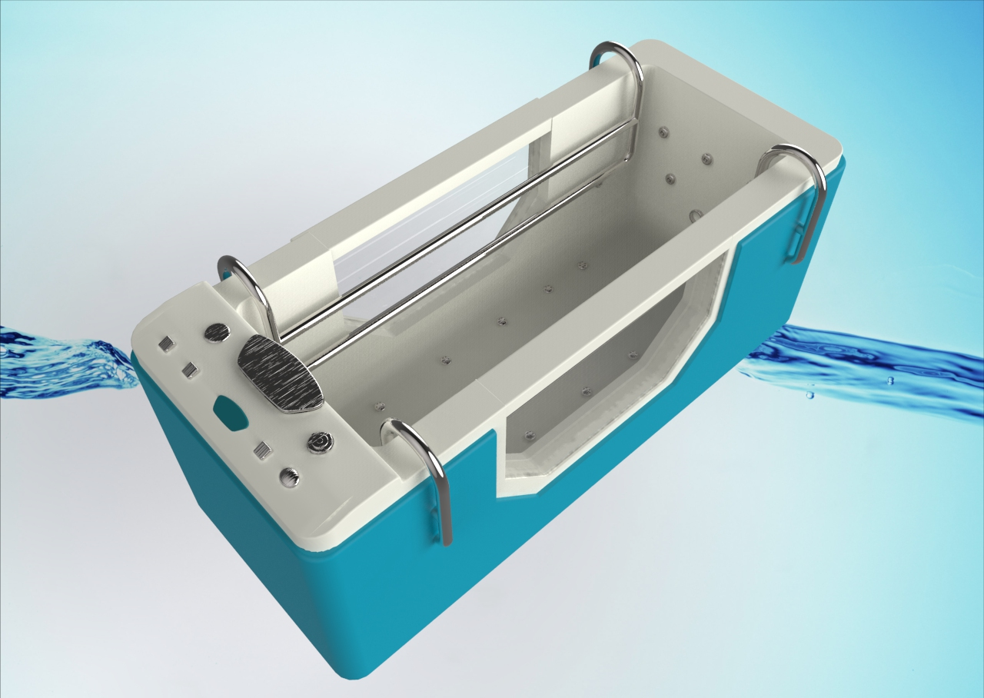
儿童专用步行训练浴槽是针对2岁到6岁儿童开发的供其在水中行走、步态训练、水中肢体功能训练、水中平衡训练等。可容纳1-3个儿童同时使用。采用亚克力一体成型，既有利于池体表面的卫生清洁又大大降低了运营能耗。可操作控制的水处理系统，能保持槽水10天左右更换一次，既提高了水疗康复治疗的效率又达到了节能环保。
1）材质：进口亚克力一体成型（易消毒、清洗，无卫生死角）
2）型号：RH-609
★3）规格：2450mm ×980mm ×1150（高）mm
产品实际规格：2550x1150（含安全扶手尺寸）x1250（高）mm
内部使用尺寸：1900x680（通过一个治疗患者）x950(深）mm
4）多感官光疗 LED：2只（七色可变化、可固定光颜色）
★5）涡流：7只喷嘴，每只喷嘴均可360度调节，强度亦可调节
6）气泡：10组喷嘴
★7）自带管道清洗和风干功能，而且具有管道内部消毒功能，保证管道内部无杂质、无水残留、无细菌、干燥，使管道寿命延长、让用户使用放心，独家专利技术。
8）恒温热疗：水温可在18℃——42℃之间自行调节
★9）池水深度可调节（不会影响到水质的保持），为日后在陆地上行走做准备
10）消毒方式：臭氧消毒、绿色环保、无残留带有报警声和报警灯装置，
11）安全设置：水电分离、防干烧
12）时间和温度显示：动态显示水温，通过恒温装置使水温达到治疗要求，时间控制最大30min（正常训练时间在10-20min ）倒计时设置，为零自动停止治疗，超过指定温度时，恒温器停止工作。
13）音乐疗法：水疗中配以合适的音乐，可从心理和生理方面提高康复治疗的效率，临床反应效果很好
★14）智能处方：由常用处方和自编处方组成，智能储存，性能稳定，有儿童水疗专用水疗机智能控制软件系统的证书（计算机软件著作权登记证书）。
★15）节能环保：可操作控制的水处理系统，能保持槽水10天左右更换一次，既提高了水疗康复治疗的效率又达到了节能环保。
★16）液晶感应式控制面板：防水，安全，具有自动锁键功能，操作简单、方便；
★17）无障碍扶手可适用于不同年龄段的儿童使用.
18）水流压力：可以检测水流压力，涡流压力实时显示功能.
19）清洗装置：方便清洗水中残留物。
20）电源：220V/50 Hz
21）最大功率：3900W
★22）排水系统：手动排水可以防止出现故障无法使用，
★23）绿色环保：该产品具有 医用康复治疗水疗浴槽 欧盟出口证明和ROHS欧盟绿色环保产品证明
24）重量：236KG

